phrases utiles 1
vad önskas?
jag skulle vilja ha en kaffe, tack
vilken dag är det?
klockan är fem
jag vet inte
nej, jag röker inte
det är den 12:e november
det är gott
har ni frimärken?
notan, tack
till förrätt
vad heter du?
jag bor i Köping
det är Maria
vilket datum är det?
vad är det för väder?
det är grönt
jag heter Stefan
var bor du?
vad gillar du?
röker du?
jag är svensk
vem är det?
jag är 14 år
hur mycket är klockan?
jag letar efter Eiffeltornet
det finns – finns det?
vad kostar det?
hur gammal är du?
det är vackert väder
vilken färg är det?
till att dricka
det är en penna
det är suveränt
det är måndag
vad är det?
vad
jag förstår inte
och du?
jag gillar godis
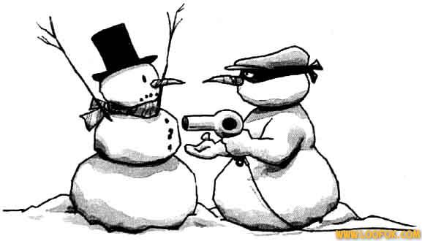

LES DESCRIPTIONS 1

han har brunt hår
du har blåa ögon
hon har rakt hår
han har mustasch
jag har en liten näsa
hon har gröna ögon
hon har bruna ögon
du har krulligt och kort hår
han har skägg
hon har örhängen
hon har stora öron
Hur är du ?
jag är kort/liten
jag har långt och ljust hår
han har glasögon
han är flintskallig
han har en liten mun
han har en keps
hon har flätor
han är mörk
hon är blond
han är rödhårig

LES DESCRIPTIONS 2

han har mustasch
du har bruna ögon
hon är mörk
jag är ljushårig
jag har långt hår
han har kort hår
han har lockigt hår
hon har glasögon
du har en liten mun
hon har flätor
hon har keps
han har röda ögon
jag har brunt hår
du har rakt hår
han har rött hår
han har mörkt hår
jag har blåa ögon
jag har örhängen
jag är lång / kort
jag har små öron
han har en stor näsa
han är flintskallig

